Automatyzacja procesów w GIS: Modelarz vs. Python

Radosław Dąbkowski

Wprowadzenie
W ramach zadania na podstawie algorytmu z poprzedniego ćwiczenia porównałem prędkość działania Modelarza QGIS z własną implementacją w języku Python.

Założenia do projektu, środowisko testowe i zestaw danych, opracowany model testowy
W celu porównania prędkości narzędzi wykorzystałem mojego laptopa ASUS TUF Gaming A16 Advantage Edition (2023) z 16GB pamięci RAM, procesorem AMD Ryzen™ 7 7735HS oraz kartą graficzną AMD Radeon™ RX 7600S. System operacyjny na którym wykonałem porównania to GNU/Linux z dystrybucją openSUSE Tumbleweed uruchomiony z zewnętrznie podłączonego dysku SSD. Dane wejściowe zawierają 1670 obiektów rezerwatów oraz 15712 obiektów pomników przyrody.
Model modelarza QGIS:
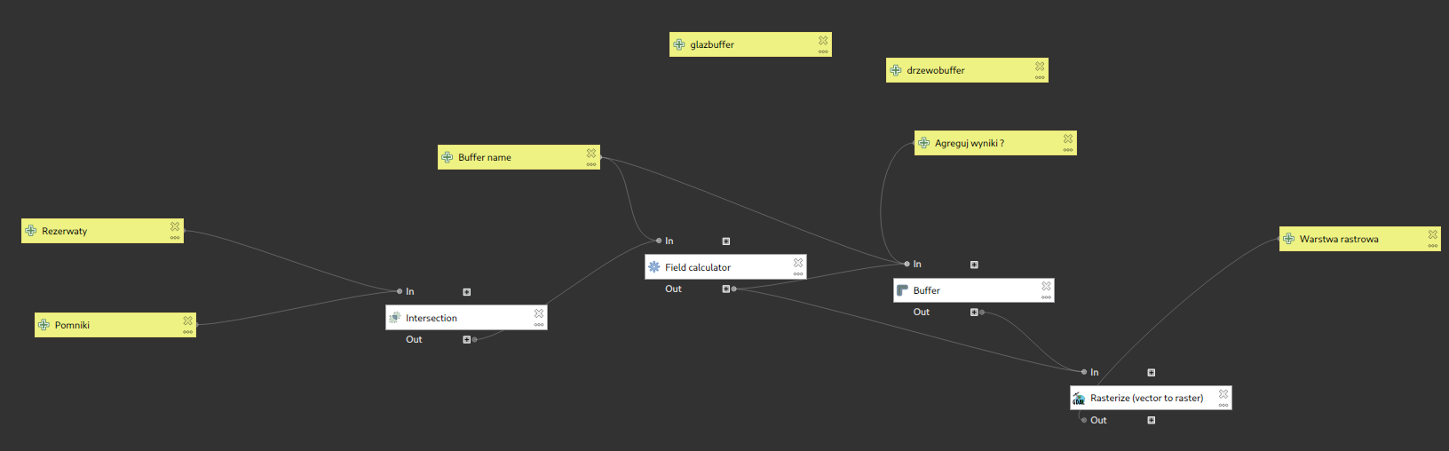
Kod w języku Python:
import geopandas as gpd
import pandas as pd
from osgeo import gdal
gdal.DontUseExceptions()
import os
# Load the data
pomniki = gpd.read_file('/home/ard/Downloads/dane/PomnikiPrzyrodyPoint.shp')
rezerwaty = gpd.read_file('/home/ard/Downloads/dane/PomnikiPrzyrodyPoint.shp')
# Get pomniki inside rezerwaty
pomniki_rezerwaty = gpd.sjoin(pomniki, rezerwaty, how='left', predicate='within')
# Create a buffer around pomniki
tree_buffer, glaz_buffer = 10, 5
trees = pomniki_rezerwaty[pomniki_rezerwaty['obiekt_left'] == 'drzewo'].copy()
trees['geometry'] = trees.buffer(tree_buffer)
glazy = pomniki_rezerwaty[pomniki_rezerwaty['obiekt_left'] == 'g³az narzutowy'].copy()
glazy['geometry'] = glazy.buffer(glaz_buffer)
# Join the buffers into one GeoDataFrame by joining the geometries
buffers = pd.concat([trees, glazy])
# Join the rows by geometries
buffers = buffers.dissolve()
# Save to a wkb and rasterize with gdal
shp_file = 'buffers.shp'
buffers.to_file(shp_file)
raster = 'buffers.tif'
rasterize = gdal.Rasterize(raster, shp_file, format='GTiff', outputType=gdal.GDT_Byte, xRes=10, yRes=10)
os.remove(shp_file)
Wyniki przeprowadzonych testów oraz analiza
Porównanie prędkości działania obu narzędzi:
Modelarz | Python
9.62s | 7.59s

Czas działania Modelarza QGIS był dłuższy tylko o 2.03s co znaczy, że skrypt języka Python wykonał się około 27% szybciej. Tak niewielka różnica procentowa wynika głównie z tego, że większość czasu oba programy spędzają na wczytywaniu oraz zapisie danych. W skrypcie Python wczytywanie danych wejściowych trwa około 3.38 sekund. Po odjęciu tego czasu od obu wyników różnica wzrasta do około 48%. Modelarz QGIS przy każdej operacji zapisuje dane wynikowe każdego etapu w formie pliku na dysku, podczas gdy Python pracuje na danych już załadowanych w programie. Oba narzędzia do wykonywania obliczeń głównie wykorzystują bibliotekę GDAL co może tłumaczyć pozostałą zbieżność wyników.

Wnioski
Przy tworzeniu aplikacji które potrzebują dużej szybkości działania warto zwrócić uwagę na ilość wykonywanych przez program kopii oraz zapisów danych. Z przeprowadzonych testów wynika, że Modelarz QGIS jest stosunkowo dobrze zoptymalizowanym narzędziem. Przy tworzeniu systemów potrzebujących wysokiej prędkości działania warto jednak pomyśleć nad implementacją własnego algorytmu w jednym z języków programowania.

